QUESTÃO

Veja esta figura formada por um pentágono, um quadrado, um retângulo e um triângulo.

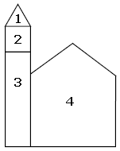

Os itens nela numerados correspondem a:

- (1) triângulo, (2) pentágono, (3) quadrado e (4) retângulo.
- (1) triângulo, (2) pentágono, (3) retângulo e (4) quadrado.
- (1) triângulo, (2) quadrado, (3) retângulo e (4) pentágono.
- (1) triângulo, (2) retângulo, (3) quadrado e (4) pentágono.

GABARITO: C

